TROMBINE ET HOUPETTE
Livre/Album " C'est plutôt cool "
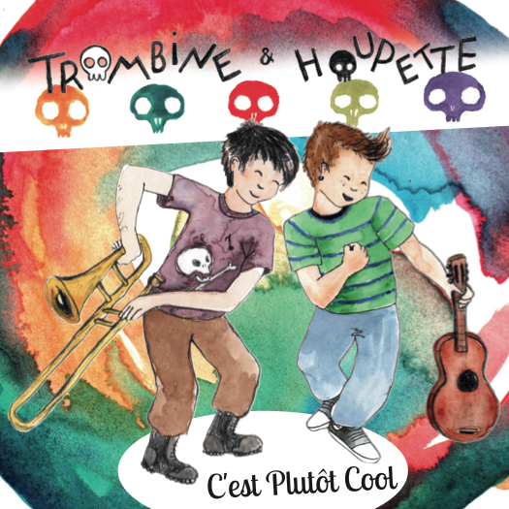

Style : Reggae/Rock pour Enfants
Enregistré et mixé par Alexandre SARRAZIN au Studio Garage à Paris (20e).

TROMBINE ET HOUPETTE est un projet de musique pour enfant né de la complicité entre la tromboniste et le chanteur/guitariste du groupe de ska alternatif LOS TRES PUNTOS.
Tous deux travaillent en parallèle de leur carrière artistique à amener sous forme d'atelier la musique auprès d'enfants et de population en situation de handicap.
Elle, intervenant dans des écoles avec des velléités de répertoire original, lui papa d'une famille nombreuse, soucieux de pouvoir ramener du nouveau à la playlist familiale, naturellement les 2 acolytes ont franchis le pas et se sont décidés à plancher sur un album de reggae/Rock pour enfants.
Les deux artistes multi instrumentistes ont écrit et composé 11 titres pour ce premier album intitulé "C'est plutôt cool", entre reggae, ska, rock et chanson. Où les guitares croisent les claviers, basse, ukulélé, Charango et autres instruments divers et variés, accompagnant à merveille la voix de Trombine ou celle de Houpette.
Ca joue avec les mots, avec les voix, ça swingue, ça décoiffe, ça fait voyager, ça parle aux plus petits ... mais aussi au plus grands !

Trombine et Houpette sont partis en résidence à la MJC « L’oreille cassée » de Combs la ville (77) afin de préparer le spectacle, pensé comme un vrai concert adapté aux enfants.
Les voilà fin prêt à faire danser et chanter la jeune génération en leur donnant le gout du live !
Contact
Max : 0677815701 / houpette2000@yahoo.fr

